Тема № 1
Цель работы: получить практические навыки разработки проектов для вычисления значения функции при помощи разложения в ряд (рядов Тейлора). Отработать навыки работы с отладчиком.
Задача (16 вариант):
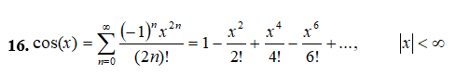
Задание 1 и 2:
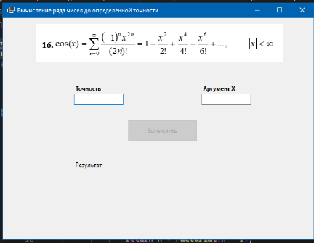
Рис.1 – Форма без введенных значений
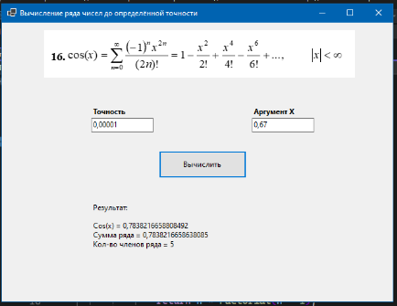
Рис. 2 – Форма после вычисления
Код программы
using System.Numerics;

namespace Task1
{
public partial class Form1 : Form
{
public Form1()
{
InitializeComponent();
}

public int Factorial(int n)
{
if (n == 1) return 1;

return n * Factorial(n - 1);
}

private void button1_Click(object sender, EventArgs e)
{
double exp, x, res, prev = 1, sum;
int del = 2, count = 0;
exp = Convert.ToDouble(textBox1.Text);
x = Convert.ToDouble(textBox2.Text);
res = Math.Pow(x, del) / Factorial(del);
sum = 1 - res;
del += 2;
count++;
if(exp == 0)
{
try
{
throw new AccessViolationException();
}
catch (AccessViolationException ave)
{
label4.Text = "Экспонента не может быть равна 0\n" + ave.Message;

}
}
else
{
while ((prev - res) > exp)
{
prev = res;
res = Math.Pow(x, del) / Factorial(del);
del += 2;
if (count % 2 == 0)
{
sum -= res;
}
else
{
sum += res;
}
count++;
}
label4.Text = "Cos(x) = " + Math.Cos(x).ToString() + "\nСумма ряда = " + sum.ToString() + "\nКол-во членов ряда = " + count.ToString();
}

}

private void textBox1_KeyPress(object sender, KeyPressEventArgs e)
{
string tx = ((Control)sender).Text;
if ((e.KeyChar >= '1') && (e.KeyChar <= '9') && tx.Length > 0)
return;
if ((e.KeyChar == '0'))
return;
if (e.KeyChar == ',' && tx.Length > 0)
return;
if (e.KeyChar == (char)Keys.Back)
return;
e.KeyChar = '\0';

}

private void textBox2_KeyPress(object sender, KeyPressEventArgs e)
{
string tx = ((Control)sender).Text;
if ((e.KeyChar >= '0') && (e.KeyChar <= '9'))
return;
if (e.KeyChar == ',' && tx.Length > 0)
return;
if (e.KeyChar == (char)Keys.Back)
return;
e.KeyChar = '\0';
}

private void textBox1_TextChanged(object sender, EventArgs e)
{
if (textBox1.Text != "" && textBox2.Text != "")
{
button1.Enabled = true;
}
else
{
button1.Enabled = false;
}
}

private void textBox2_TextChanged(object sender, EventArgs e)
{
if (textBox1.Text != "" && textBox2.Text != "")
{
button1.Enabled = true;
}
else
{
button1.Enabled = false;
}
}
}
}

Задание 3:
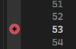
Рис.3 – Точка останова
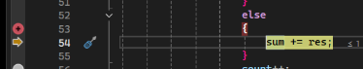
Рис.4 – Выполнение кода по шагам
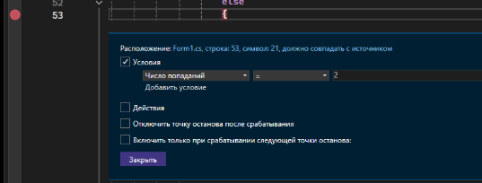
Рис.5 – Задание условия для точки остановы
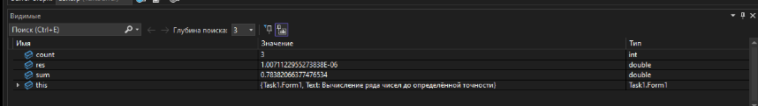
Рис.6 – Видимые переменные
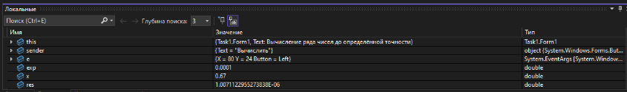
Рис.7 – Локальные переменные

